ACO Winkelrahmen 1270x500 für Rost LKW befahrbar SLW 30 Stahl verzinkt

ACO

Eigenschaften

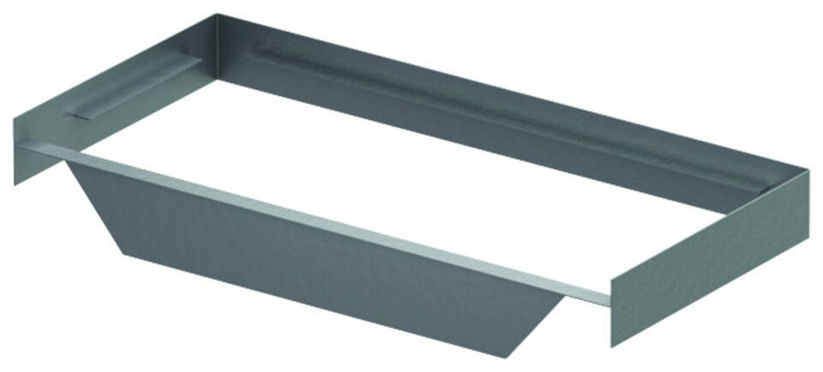

GTIN:

4002626928160

HAN:

3003171